Картотека игр со строительным материалом для старшего дошкольного возраста

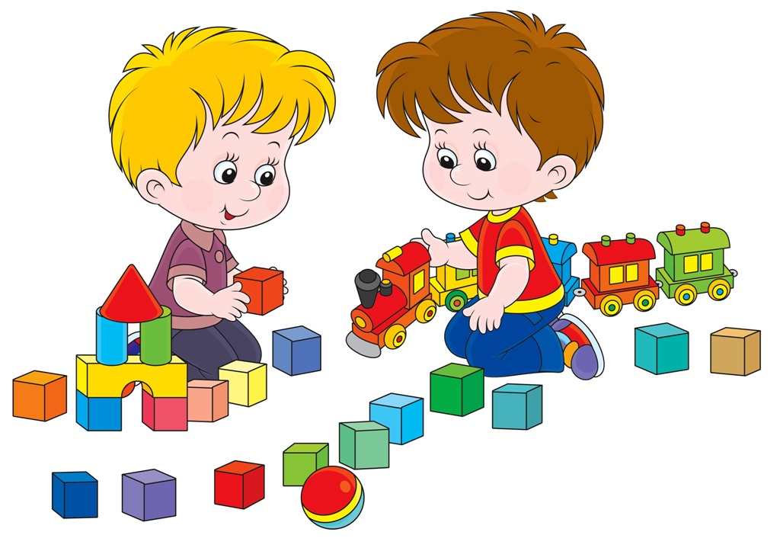

1 «Построим дом»
Цель: Составление домов разных размеров. Учить детей подбирать двери, окна, крыши соответствующие величине данного дома.
Материал: Части домов различного размера для составления 5-ти зданий, отличающихся по величине.
Ход: Комплекты деталей выкладываются в беспорядке. Ребенок подбирает подходящие детали. Количество составляемых домов зависит от возможностей ребенка.

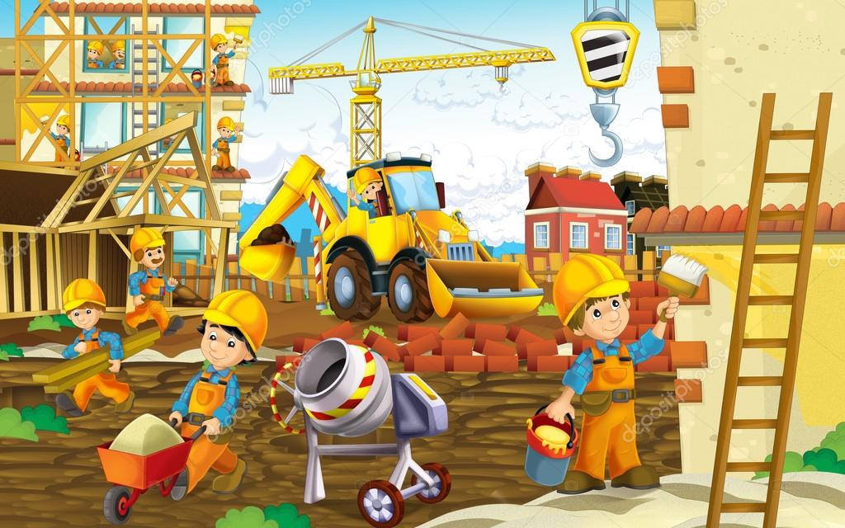
2 «Собери и построй»
Цель: Закреплять умение детей узнавать и называть геометрические фигуры (квадрат, прямоугольник, треугольник, круг, овал). Выкладывать из геометрических фигур различные предметы.
Материал: кубик с наклеенными геометрическими фигурами, геометрические фигуры, вырезанные из картона; контурные образцы построек.
Ход:
Вариант 1.
Ребенок бросает кубик, называет фигуру, которую видит на верхней грани и берет такую же картонную любого цвета. Из фигур, набранных за несколько ходов, ребенок составляет любое изображение.
Вариант 2.
Ребенок выбирает фигуру по цвету. Форма, в этом случае может быть любой. Например: На верхней грани кубика выпал зеленый треугольник. Ребенку предлагается выбрать любую фигуру зеленого цвета. Из набранных фигур также составляется постройка.

3 «Какая постройка рассыпалась?»
Цель: Развитие внимания; логического мышления. Умение узнавать и называть геометрические фигуры.
Материал: Карточки с составленными из геометрических фигур постройками (горка, дом, ворота и др.); и теми же геометрическими фигурами, но размещенными в хаотичном порядке.
Ход игры:
Взрослый показывает ребенку карточку с разбросанными по полю геометрическими фигурами (фигуры наклеены) и предлагает найти карточку с постройкой из таких же фигур. Сначала на выбор дается две карточки с постройками, затем, когда дети начинают легко справляться с заданием, количество карточек увеличивается.
4 «Мастерская форм»
Цель: Закреплять у детей знания геометрических форм. Выкладывать геометрические фигуры и предметы по условиям.
Материал: Счетные палочки, геометрические фигуры.
Ход:
Вариант 1.
Детям предлагается выложить из палочек геометрические фигуры по образцам. Образцами являются различные прямоугольники, квадраты, треугольники.
Вариант 2
Детям предлагается выложить из палочек различные предметы по условиям. Например: треугольник из 3-х палочек, 5-и,6-и; прямоугольник из 6-и, 8-и; домик из 6-и, 11-и и т.д.

5 «Архитектор»
Цель: Развивать умение составлять сериационный ряд. Упражнять ребенка в умении создавать план постройки.
Материал: Полоски разной длины (до 10 градаций); лист бумаги, простой карандаш.
Ход:
Вариант 1.
Полоски разложить в беспорядке. Предложить детям разложить их по порядку: от самой маленькой до самой большой или от самой большой до самой маленькой.
Вариант 2.
Полоски разложить в беспорядке. Предложить детям нарисовать план лестницы, не трогая полосок. Затем, предложить взять полоски и выстроить лестницу по плану.

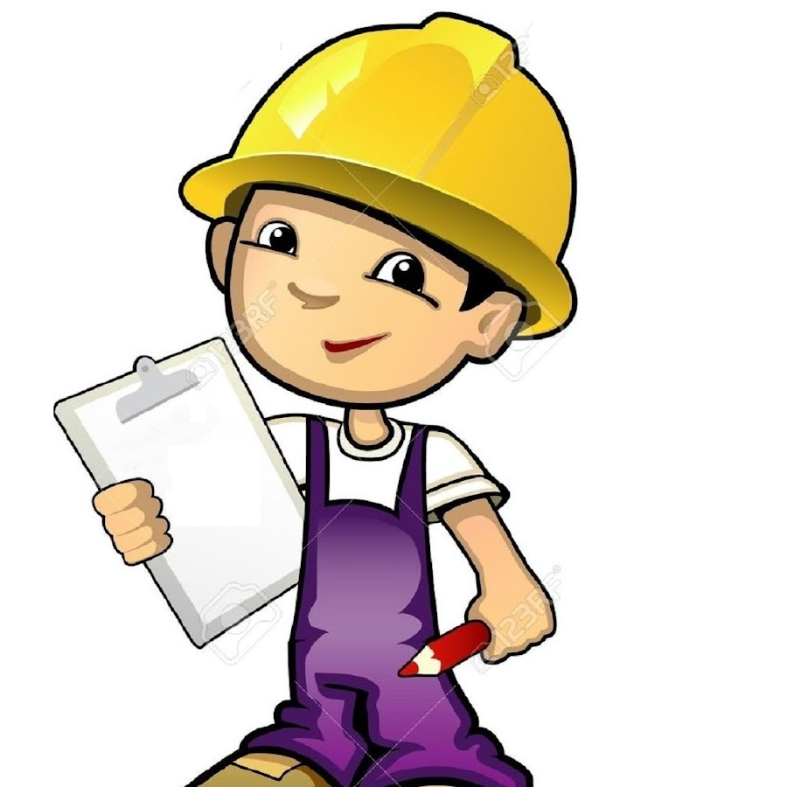
6 «Счастливый остров»

Цель: Развитие воображения. Умение работать в команде. Закрепление названий геометрических фигур.
Материал: Разноцветные геометрические фигуры и их части.
Ход: Педагог определяет тему. Дети совместно создают постройку. Постройка должна соответствовать характеру темы.
7 «Разные дома»
Цель: Учить детей сравнивать рисунок и чертеж (схема) предмета.
Материал: Карточки с контурными изображениями построек сложной формы (дома с разными крышами, пристройками). Детям предлагаются 4 схемы. По три детализированных картинки к каждой схеме. В каждой картинке есть небольшое расхождение со схемой: отличие в форме крыши одной из пристроек, в расположении пристроек, в их высоте и др.
Ход: Взрослый рассказывает детям, что однажды строители строили по чертежу дом и допустили небольшие ошибки. И хоть дома получились красивые, они все же немного отличались от чертежа. Предлагает рассмотреть каждую постройку и найти неточности. Воспитатель показывает детям первую схему и картинку к ней. Дети находят ошибку. Затем педагог показывает следующую картинку к этой же схеме, потом третью. Далее переходят ко второй схеме и рассматривают последовательно ещё три картинки. Если дети не могут найти правильный ответ, воспитатель помогает им. Точно так же рассматриваются остальные рисунки и чертежи.
В этой игре можно использовать самые разные чертежи и рисунки.

8 «Конструируем из палочек»
Цель: закрепление знаний геометрических фигур, развитие логического мышления детей.
Материал: карточки с контурным изображением предметов, палочки разной длины.
Цель игры. Предложите детям палочки разной длины, попросите отобрать самые длинные, покороче и самые короткие. Выложите из палочек по предложению ребенка какую-нибудь фигурку. Затем дайте ребенку карточку, рассмотрите с ним контуры предметов, пусть он узнает их, назовет. Потом предложите выложить любую фигурку. В процессе работы закрепляйте названия знакомых геометрических фигур, которые будут возникать в процессе выкладывания. Попросите выложить палочками фигурки по собственному замыслу.
9 «Построй по схеме»
Цель игры: учить детей выполнять элементарные постройки, ориентируясь на схемы.
Материал: схемы построек, строительный набор.
Ход игры. Вспомните с детьми строительные детали, которые они знают, продемонстрируйте им их свойства. Покажите карточку, спросите, что на ней изображено, предложите рассмотреть, и сказать, из каких деталей постройки. Попросите соорудить из строительных деталей такие же постройки. Важно, чтобы детали были изображены в натуральную величину.

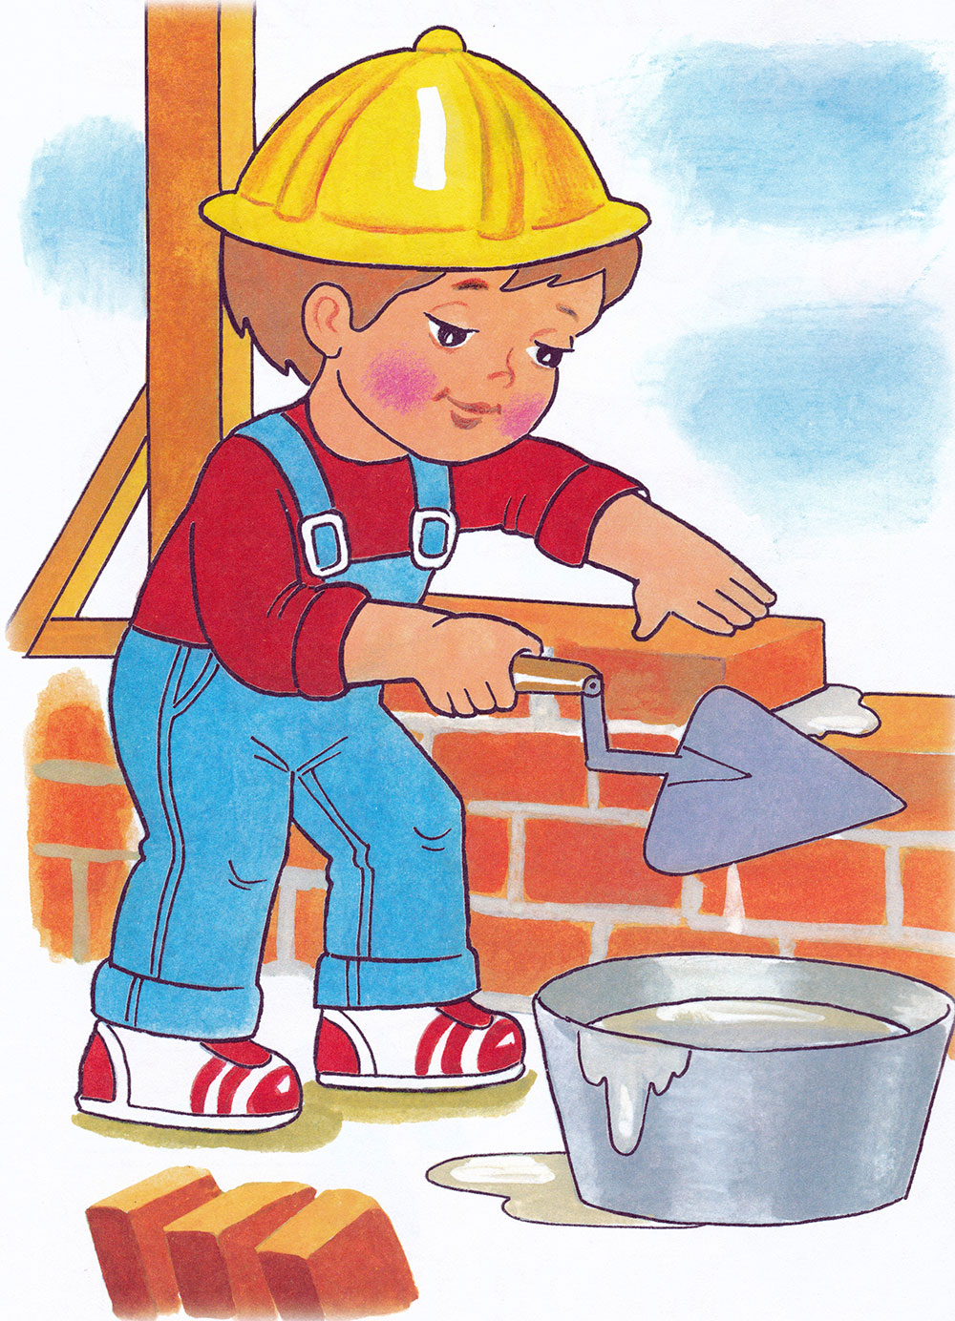
10 Игра «Строим забор»
Воспитатель говорит детям, играющим со строительным материалом: « Это у вас стройка? Что вы строите? Саша, что это у тебя? Домик. А у тебя, Гена? Тоже домик? Я вижу. На стройке есть хороший строительный материал. Для ваших домиков можно построить хороший забор. Начинаем новую стройку. Посмотрим, какие будут заборчики.
Мы решили строить Для своих зверушек.
Дом построен ,и теперь Нам заборчик нужен.
Доски обтесали, Крепко прибивали.
Тук – тук, перестук, Доски обтесали,
Тук – тук, перестук Крепко прибивали.
11 «Выкладывание фигур»
Цель игры: упражнять детей в выкладывании изображений из геометрических фигур используя схемы.
Материал: карты-схемы изображений, строительный набор.
Ход игры. Детям предлагают схемы и геометрические фигуры для выкладывания изображений. После выполнения задания спрашивают: " Из каких фигур ты составил эту машину? Сколько всего фигур тебе потребовалось для этой раке ты? Сколько здесь одинаковых фигур?"

12. «На что похоже?»
Цель игры: развитие логического мышления дошкольников.
Материал: рисунки с изображением геометрических фигур и реальных предметов, хорошо знакомых дошкольникам.
Ход игры. Детям предлагают два рисунка, на одном изображены геометрические тела (куб, цилиндр, шар, конус и др.), на другом реальные предметы, хорошо знакомые дошкольникам, просят назвать, на какое геометрическое тело похож тот или иной предмет. Предложите ребятам поиграть в игру "На что похоже?" - отыскать в окружающем пространстве предметы, напоминающие знакомые им геометрические тела. Попросите детей показать и назвать круглые, квадратные, фигуры на одном и другом рисунке.
13 «Посчитай и сконструируй»
Цель игры: Развитие логического мышления дошкольников.
Материал: карточки с изображением роботов из геометрических фигур, строительные наборы или плоскостные геометрические фигуры.
Ход игры. Детям показывают рисунок с изображением роботов из геометрических фигур. Воспитатель предлагает сосчитать, роботов человечков, спрашивает, сколько роботов-собачек. Просит выбрать любого робота, рассказать, из каких фигур он составлен, сколько на него пошло одинаковых фигур-деталей. Затем детям дают геометрические фигуры и просят выложить из них понравившиеся изображения.
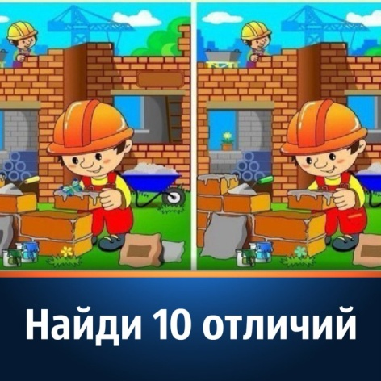

14 Игра «Построим башенку для принцессы»
Воспитатель приносит в группу куклу-принцессу, сажает её на стульчик и говорит ей: «Принцесса скоро будет построен ваш дом. Надо выбрать хорошее место. Позову- ка я строителей. Кто будет строить дом для принцессы? Лена и Лиза вы знаете, где будет стройка? Тогда найдите нам подходящее место, где будет дом для принцессы. (Девочки находят место для дома). Теперь нам нужны строительные материалы. Гена и Саша, помогите нам, выберите, пожалуйста, всё, что нужно для стройки. А что нам нужно? (дети называют материалы: кирпичи, доски, камни, песок.) Дети, вы будете строителями. Постройте хороший дом, похожий на башню».
Дети вместе с воспитателем строят башенку, используя
строительный набор и подручный материал. В конце
игры воспитатель показывает новый дом принцессе и
говорит: «Это ваш новый дом – башня.
15 «Построй по модели»
Цель игры: учить детей строить конструкции по готовой модели.
Материал: объемные модели, строительный конструктор.
Ход игры. Соорудите из строительного материала несложные конструкции и обклейте их бумагой или тканью, получатся объемные модели. Общее представление о конструкции есть, а вот из каких деталей она собрана, надо догадаться. Предложите детям соорудить постройки по этим моделям. (Дети подготовительной группы конструируют по изображенным нерасчлененным объемным моделям более сложные конструкции.)

16 «Моделирование по схеме»
Цель игры: Обучение детей моделированию по схеме.
Материал: карточки с изображением геометрических фигур и схем сооружений, строительные детали.
Ход игры. Детям предлагают две карты: на одной изображены геометрические фигуры, на другой - схемы сооружений. Дается задание - отобрать по схеме необходимые фигуры и приступить к моделированию. Задание можно усложнить, предложив вместо геометрических фигур строительные детали.

17 «Построим магазин для кукол»
Цель: Закреплять умение строить магазин из кубиков, кирпичиков, доводить дело до конца, воспитывать дружеские отношения в игре.
Игра: Воспитатель вносит в группу маленьких кукол. У каждой есть сумочка. Спрашивает: «Зачем наши куклы взяли сумки?». Вместе решают, что куклы собрались в магазин, а найти его не могут. Детям предлагается помочь куклам и построить из кубиков и кирпичиков магазин. Ребята строят: кто – по образцу, данному воспитателем, кто – самостоятельно.

18 «Зоопарк для диких животных».
Цель: Закреплять навыки совместной с воспитателем деятельности (строить клетки для животных); продолжать учить обыгрывать свою постройку.
Игра: Воспитатель показывает игрушки – фигурки диких животных, уточняет, где они живут, и вместе с детьми решает построить для них зоопарк.

19 «Зоопарк».
Цель: Закреплять умение строить из кубиков домики для разных животных; воспитывать уважение к животным.
Игра: Воспитатель напоминает, что в зоопарке у животных есть домики, куда они прячутся от дождика, и вызывает желание построить для них домики. На столе набор фигурок диких животных. По окончании строительства с ними играют.

20 «Построим дом для животных».
Цель: Развивать память, речь; побуждать детей к созданию вариантов конструкций, добавляя другие детали.
Игра: Детям предлагается выбрать одно - два домашних животных и построить для них домик, используя строительные детали.

21 «Гараж».
Цель: Закреплять умение строить из деталей крупного строителя; обыгрывать постройку.
Игра: Игровая ситуация: маленькие машины стоят в разных местах, и труд – найти ту, которая нужна. Воспитатель уточняет, где «живут» машины, и подводит детей к мысли, что надо построить гаражи. Ребята выбирают себе машинку и самостоятельно строят для неё гараж. При желании достраивают дополнительные конструкции. Потом, если хотят, обыгрывают постройки.

22 «Построим дом для зайчика».
Цель: Развивать конструктивные умения детей, способность по показу строить простые конструкции, радоваться результатам; закрепить в речи названия деталей, глагольные формы; развивать моторику, умение соотносить движения со словами.
Игра: Снежный зайчик прибежал, а жить ему негде…

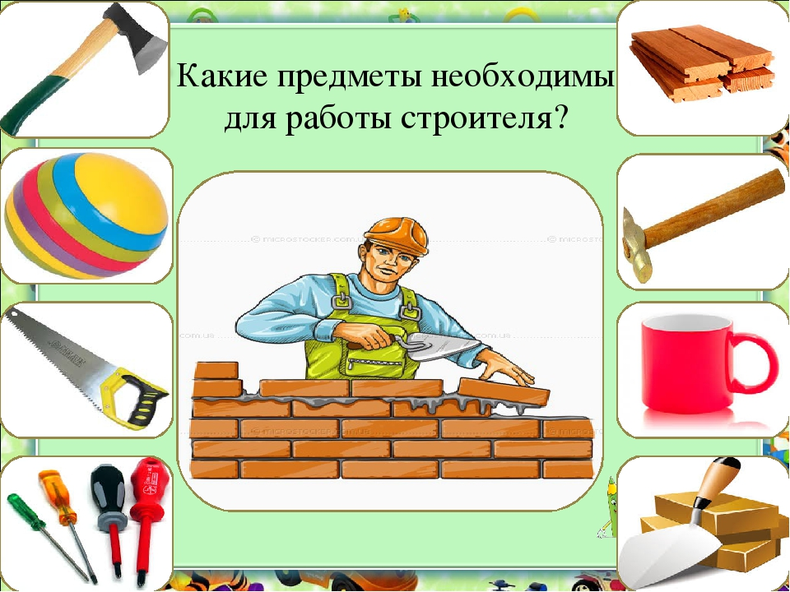
23 «Построим дом для медведя».
Цель: Развивать конструктивные способности детей, учить соотносить величину постройки с величиной объекта; закрепить знания о строительных деталях; развивать планирующую функцию речи.
Игра: В гости к детям приходят три медведя из сказки и просят построить для них домик, каждому отдельно.

24 «Терем для животных».
Цель: Развивать конструктивные умения детей, учиться соизмерять постройки с величиной объекта, учиться проговаривать в речи последовательность действий.
Игра: Теремок у животных медведь развалил, им негде жить.

25 «По желанию детей».
Цель: Совершенствовать навыки детей при работе с конструктором, научиться украшать конструкцию, обыгрывать её; доставить удовольствие от игры, коллективной деятельности.

26 «Гаражи для машин».
Цель: Закрепить знания названий строительного материала; воспитывать желание строить вместе, дружно.
Основное содержание: детям предлагается построить гаражи, разные по величине и форме.

27 «Дом для гномиков».
Цель: Закрепить умение конструировать объекты (дома) в соответствии с определёнными условиями.
Основное содержание: дети строят дома разной конструкции.

28 «Мебель для куклы».
Цель: Формировать конструктивные способности детей, умение создавать простейшие постройки; закрепить знания о мебели, её назначении.

29 «Строительство домиков для котят разной величины».
Цель: Закрепить знания понятий «большой – маленький»; развивать конструктивные умения, речь.
Игра: Кукла обращает внимание на то, что котята жалобно мяукают, потому, что у них нет домов, им холодно. Просит детей построить для котят домики из строительного материала по размеру котят, чтобы они поместились в домике.

30 «Грузовые машины».
Цель: Развивать конструктивные способности детей, мелкую моторику пальцев, учиться строить машины из конструктора «ЛЕГО»; учить играть без конфликтов, дружно.

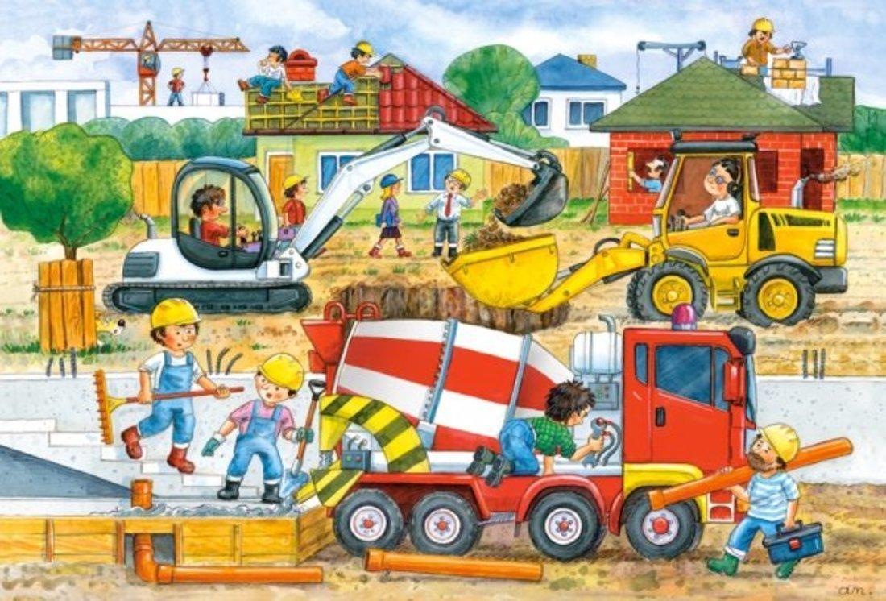

31 «Гаражи для транспорта».
Цель: Учить детей организовываться в группы и объединяться общим сюжетом, учить играть без конфликтов, дружно. Предложить мелкие игрушки для обыгрывания.

32 «Осень в лесу».
Цель: Осваивание способов построения пейзажной композиции.
Игра: из геометрических фигур разного цвета, размера, формы составить картинку – пейзаж.

33 «Дом для Дюймовочки».
Цель: Закрепить навыки работы с бумагой, картоном; развивать точность движений, внимание, усидчивость, интерес к деятельности, речь.
Игра: Дюймовочке негде жить и дети с помощью цветной бумаги, спичечных коробков, клея, кистей, ножниц, салфеток, изготавливают мебель и устраивают в коробке жилище для Дюймовочки.

34«Подарки для малышей».
Цель: Повысить самооценку детей; поупражнять в ручных умениях; доставить радость от поделки, сделанной своими руками.
Игра: Самоделкин предлагает детям сделать подарки для малышей, в новогоднюю неделю все должны получить подарки. Чтобы детям не жалко было отдавать, Самоделкин предлагает сделать две поделки.

35 «Строители».
Цель: Развивать у детей творческое воображение, способность совместно развивать игру, используя конструктор, строительный материал.

